o dilema da internet

Questão 1
Se você marcou pelo menos uma das situações pode ser que esteja usando demais a Internet.

Escolha bem o que e com quem você compartilha as suas coisas na Internet, pois basta um clique para uma mensagem no Brasil ir parar no Japão! Mesmo que você compartilhe apenas com seus amigos, eles podem repassar e, cedo ou tarde, todos ficarem sabendo.
Já ouviu aquela história de que “todo melhor amigo tem um melhor amigo também”? – o mesmo vale para a privacidade. Qualquer coisa na Internet pode se espalhar muito rápido. Por isso, tenha cuidado com o que você compartilha, pois dificilmente conseguirá remover depois. É bem provável que, anos depois, aquilo ainda esteja por lá, mesmo você já sendo adulto!

Questão 2
Assinale com X todas as afirmações que auxiliam a proteger sua privacidade.
( ) Nunca utilize sem autorização cartões de crédito, documentos ou dados de outras pessoas.
( ) Pense bem antes de escrever algo ou enviar fotos e vídeos.
( ) Se alguém pedir que você envie fotos suas, diga imediatamente que NÃO.
( ) Se tiver algum problema, prefira conversar pessoalmente com seus amigos e com seus pais.
( ) Cuidado com as imagens que aparecem ao fundo das suas fotos e vídeos. Elas podem mostrar lugares da sua casa ou detalhes da sua vida que você ou seus pais não gostariam que ficassem públicos.

Questão 3
Preencha cada espaço com uma das palavras do quadro seguinte, de acordo com as informações que leu.
Internet pais estranhos
social verdade

Cuidado com pessoas estranhas ou que você conhece apenas pela internet
Você já deve ter escutado dos seus _______________ e de outros adultos para não falar com _________________. Na Internet é a mesma coisa, você deve falar com quem você realmente conhece. Se algum estranho tentar falar com você na _________________ ou lhe adicionar em alguma rede ______________, chame seus pais. Infelizmente nem todo mundo é legal e diz a _______________ – seus pais podem lhe ajudar a lidar com isso.

Questão 4
Ana recebeu um pedido de AMIZADE de alguém chamado Pedro e estranhou “Não conheço nenhum Pedro...”. Seu pai havia lhe dito para nunca falar com DESCONHECIDOS, então resolveu chamá-lo. Juntos a Ana e o pai olharam as INFORMAÇÕES do Pedro até que ela se lembrou “É aquele ALUNO novo da ESCOLA”. Ela aceitou o pedido do Pedro, que precisava de AJUDA com a lição de CASA.

Complete o esquema com as três expressões do quadro para reconstituir a explicação sobre o que aconteceu na historinha acima.
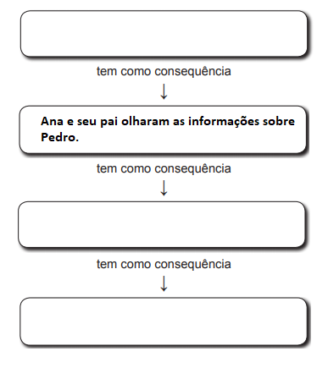

Questão 5
A sua participação é essencial para combater o cyberbullying e tornar a Internet um lugar ainda melhor. Não poste, não curta, não comente e nem compartilhe mensagens, fotos ou vídeos que possam agredir, humilhar, ou prejudicar alguém. Não faça brincadeiras de mau gosto com seus colegas e não invente mentiras sobre eles. Antes de publicar algo tente se colocar no lugar da outra pessoa e pense: “Eu gostaria que fizessem isso comigo???”
Respeito é muito importante!

